附件3：
远程面试系统操作流程

一、远程面试系统-考生PC端操作手册

1．公告发出后，系统会自动给考生发送邮件和短信通知，邮件内容示例如图所示。考生可以在邮件中查看时间安排，并通过链接进入面试系统。
【邮件内容样例】：
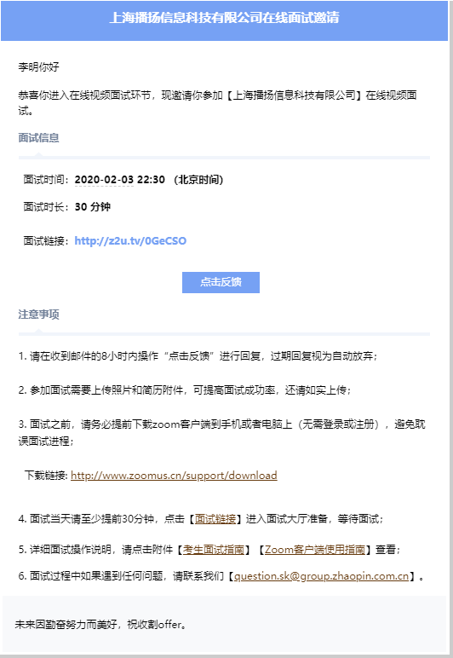

2．点击邮件中“点击反馈”即可进入面试通知信息页面，点击“确认参加并报名”或“拒绝参加”，反馈状态即可发至系统后台。
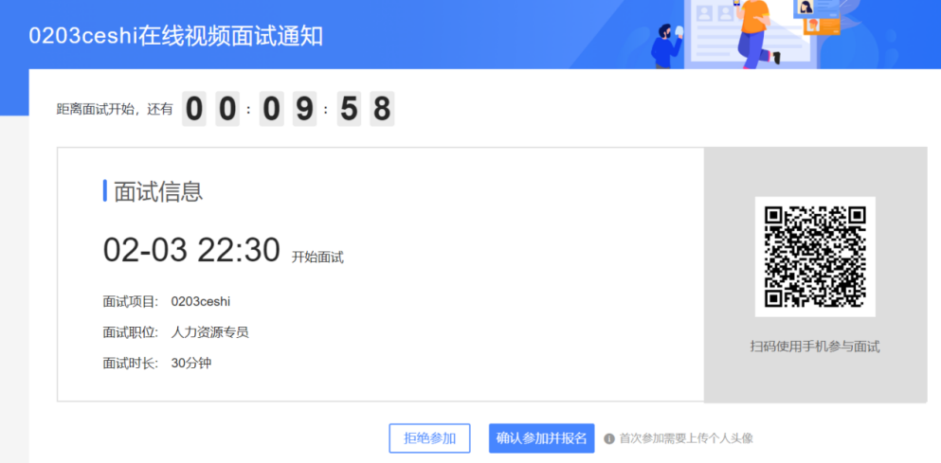

3．点击确认参加并报名后，将进入头像及简历上传步骤，按要求上传完成即可，简历在此不做要求，可上传空白pdf文档。（以上步骤请在接收到短信或邮件当天完成操作）
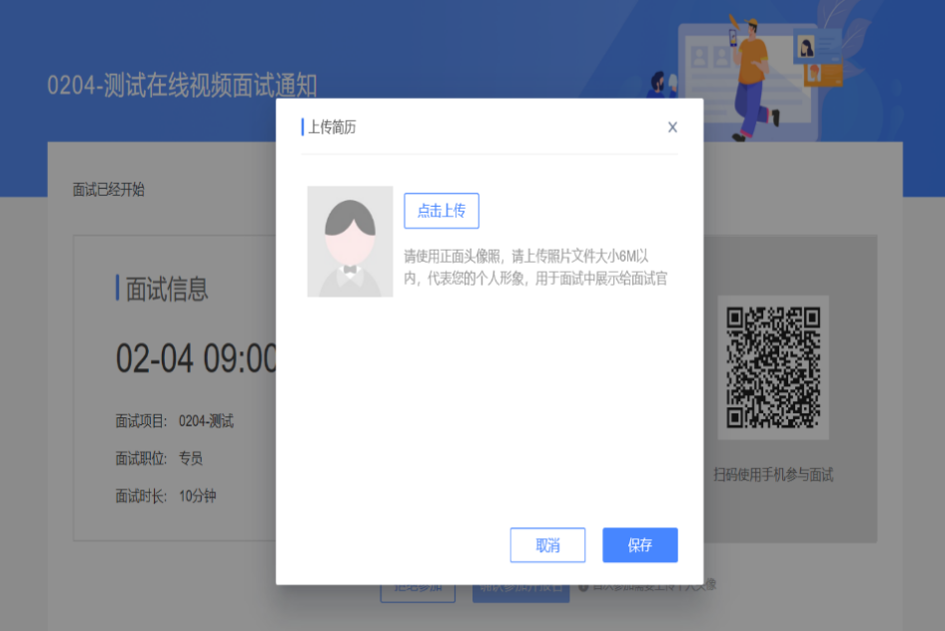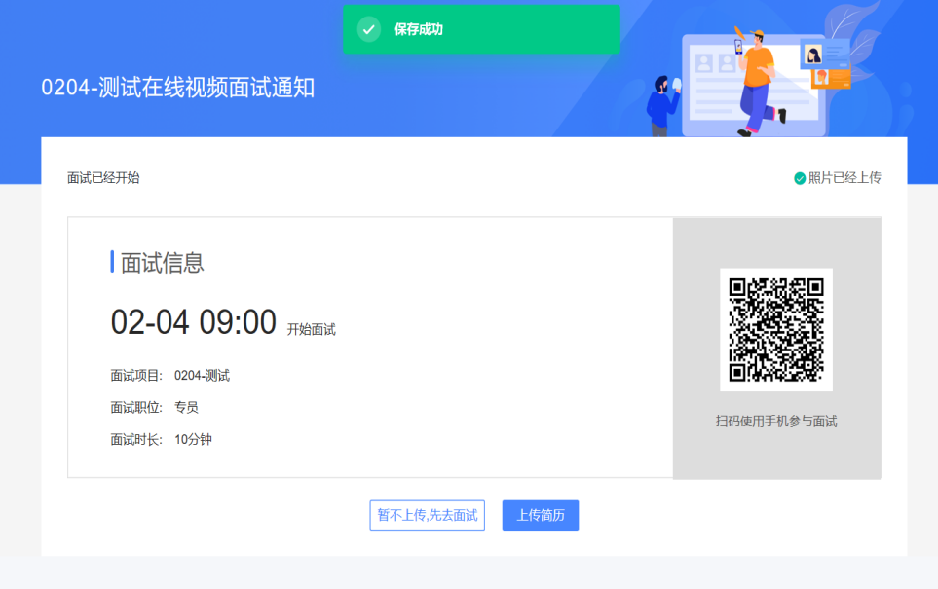

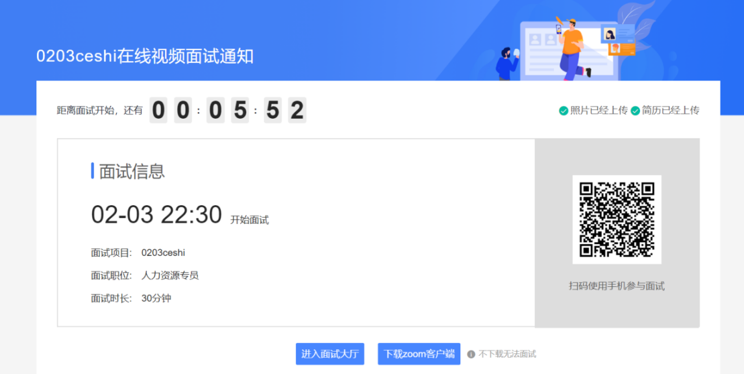

注：请务必下载zoom客户端，用做面试当天的视频工具。
下载链接:http://www.zoomus.cn/support/download
4．面试报到当天，按照系统发送的邮件或短信通知的面试时间，提前10分钟报到，点击面试链接进入面试大厅，在下方页面填写手机上收到的验证码，进入面试大厅页面等待面试开始。

5．登陆后请等待正式面试时间开始，开时后页面将即时刷新。
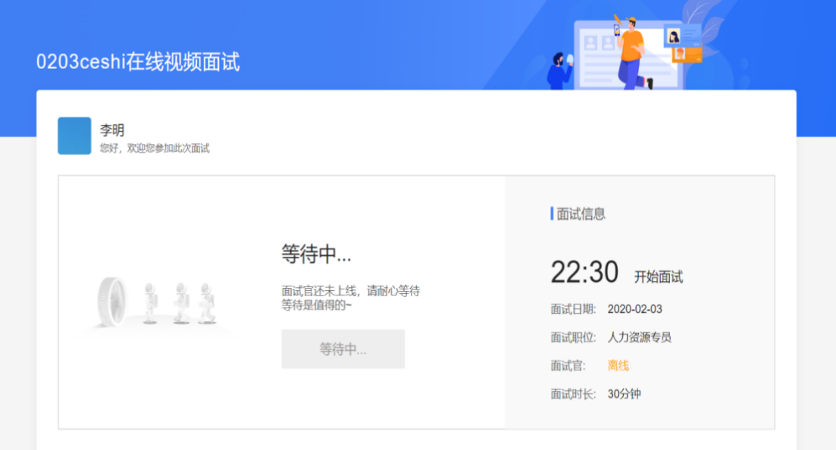

页面变化后，点击“进入面试”
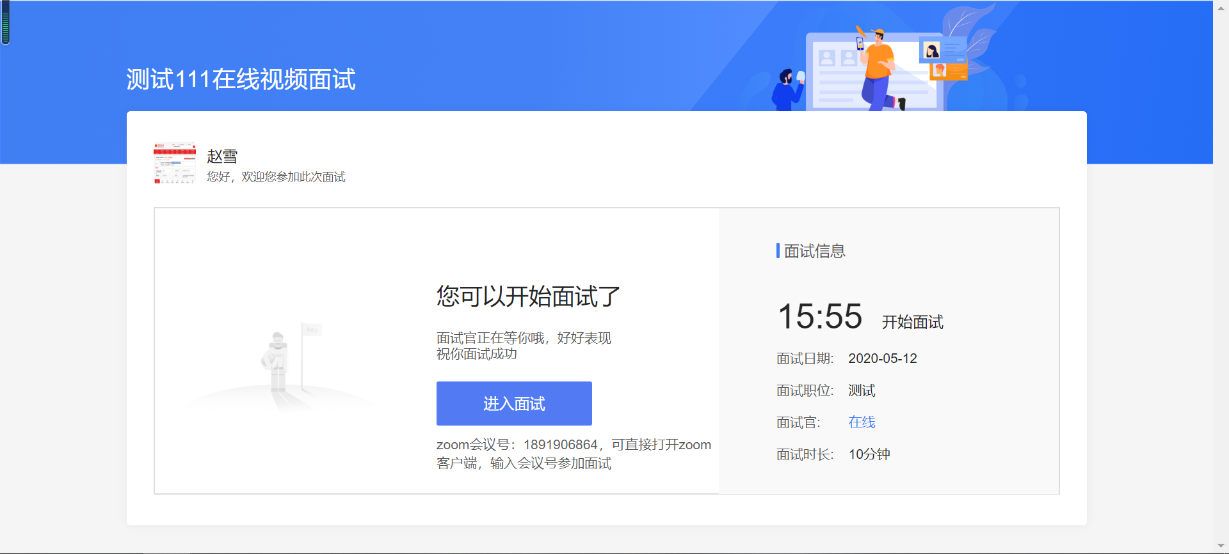

6．点击打开Zoom Meetings页面，务必提前安装。
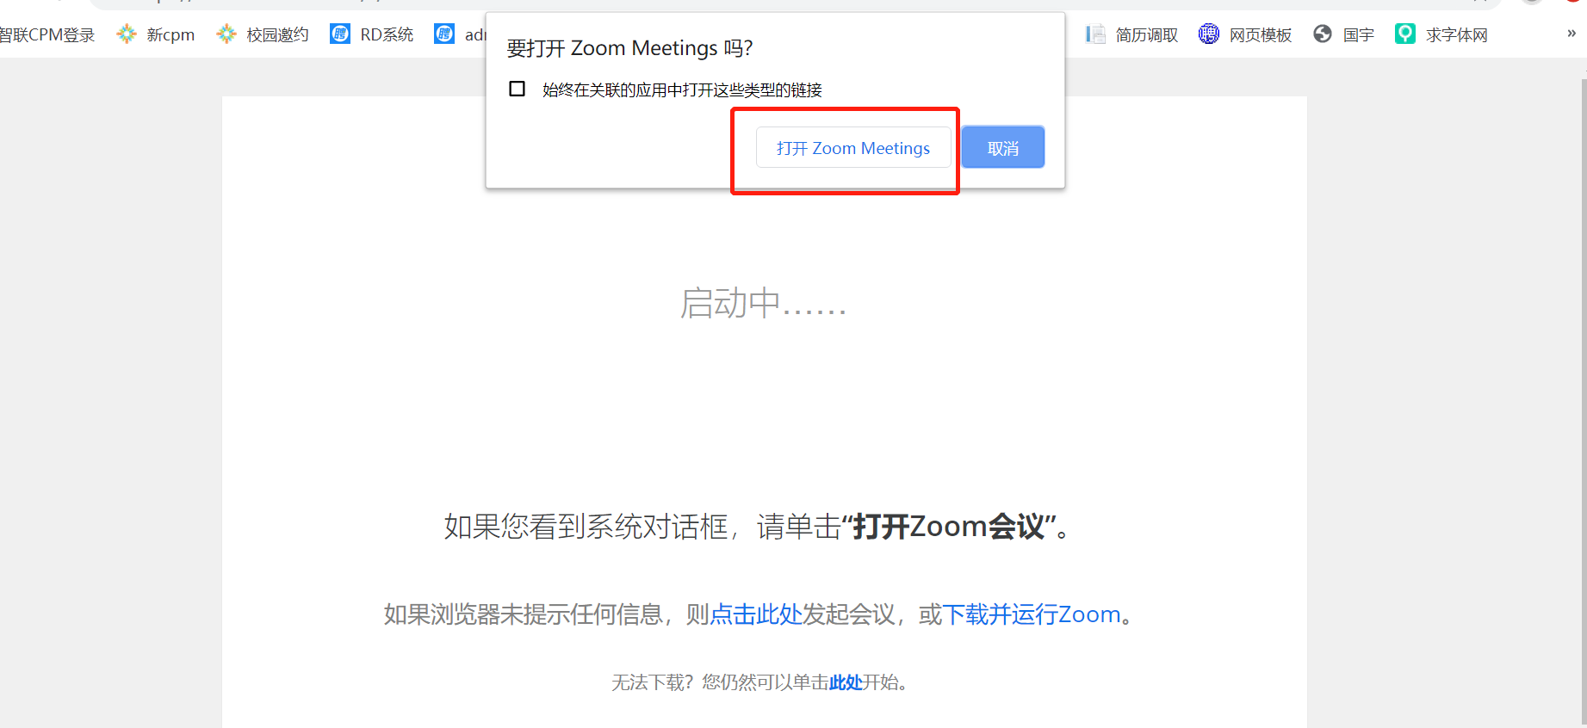

7.进入面试间请务必点击“加入并打开视频”，否则面试官还是看不到考生。
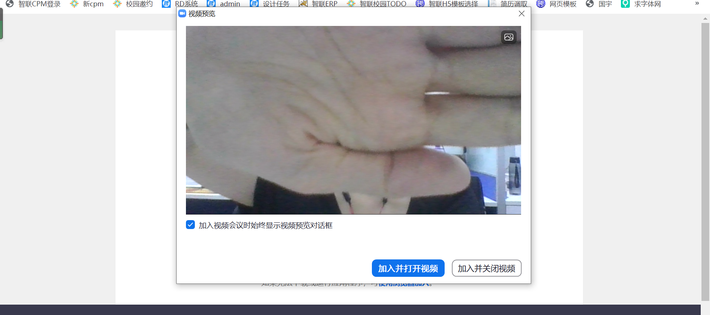

8．屏幕中显示“请稍后，会议主持人马上会请您加入”，即成功进入面试等候间，请您耐心等待并时刻关注页面变化。请提前准备个人身份证并向镜头展示，工作人员将对您进行身份验证

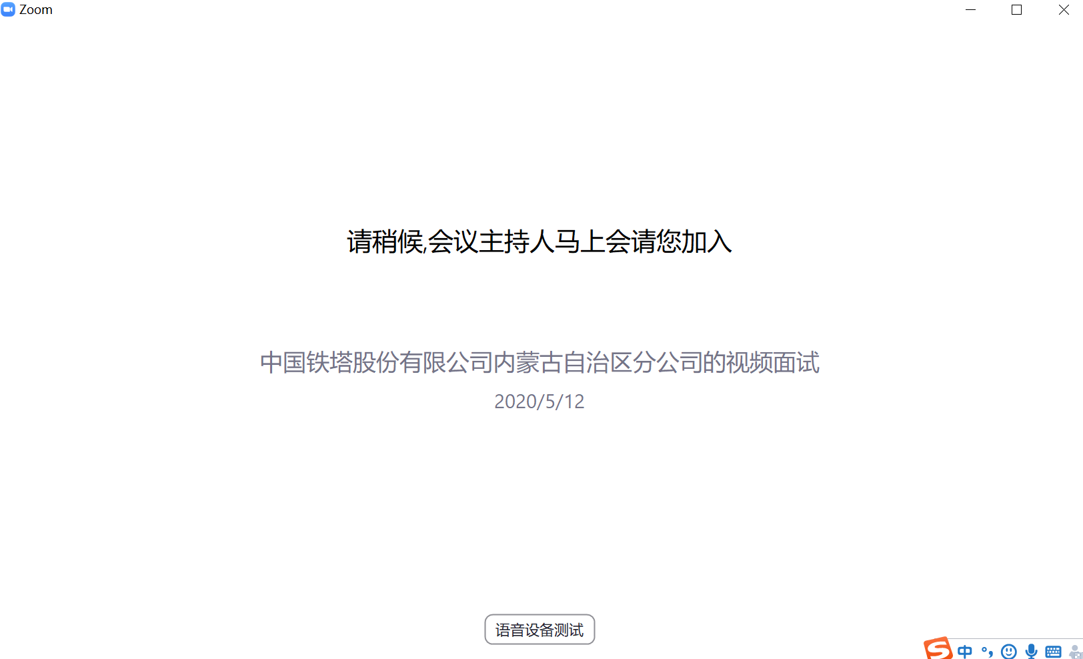

9．操作界面解读
- 点击图中1所示按钮可调整考生与面试官的视图结构，
- 点击图中2所示按钮可打开或关闭视频
- 点击图中3所示按钮可打开或关闭语音
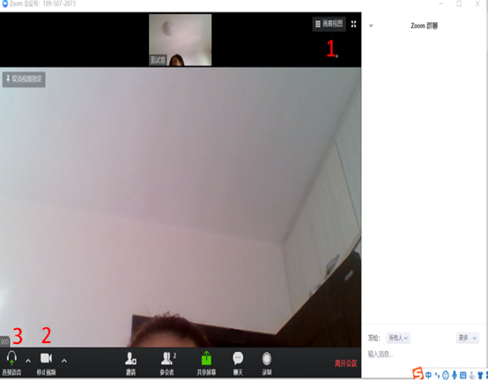
10．面试结束
面试结束后，考生点击图中“离开会议”按钮即可退出zoom面试端，回到面试大厅，关闭页面退出即可。
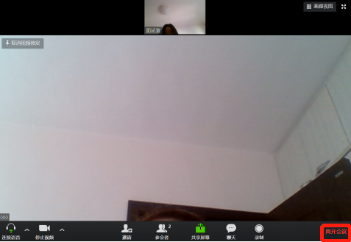
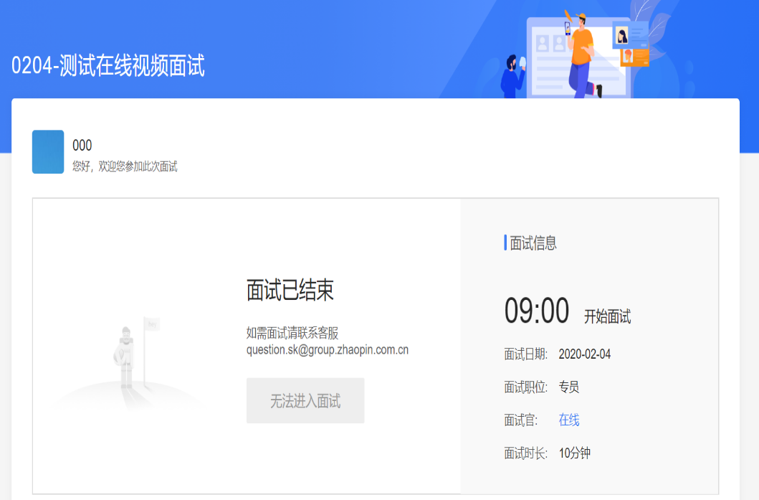

二、远程面试系统-考生手机端操作手册

1．通过短信导入
通知发出后，系统会自动给考生发送邮件和短信通知，考生可以在短信中查看时间安排，并通过链接进入面试系统，完成报名等其他步骤。
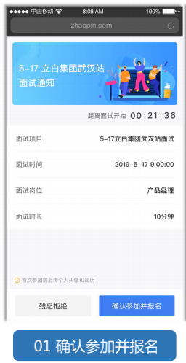
2．信息上传
按照操作步骤，上传清晰头像及简历，此处不做简历上传要求，苹果手机可收到跳过，安卓手机无法跳过可上传空白pdf文档。
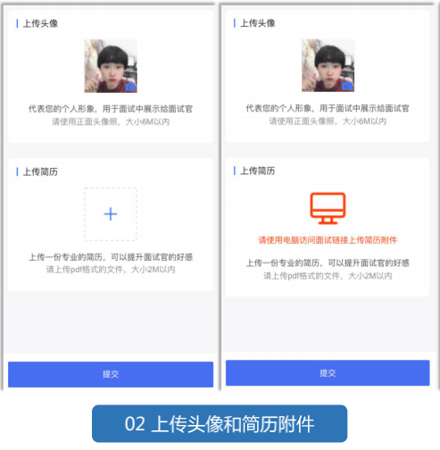
3．完成参加面试反馈
点击确认参加后将收到具体面试信息，并下载zoom客户端。以上步骤均请在收到短信或邮件当天完成。避免影响面试当天操作错过面试时间。
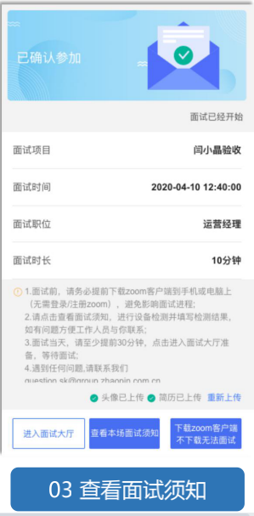
4.下载视频面试端
下载zoom软件，用以面试当天视频工具。
下载链接:http://www.zoomus.cn/support/download。
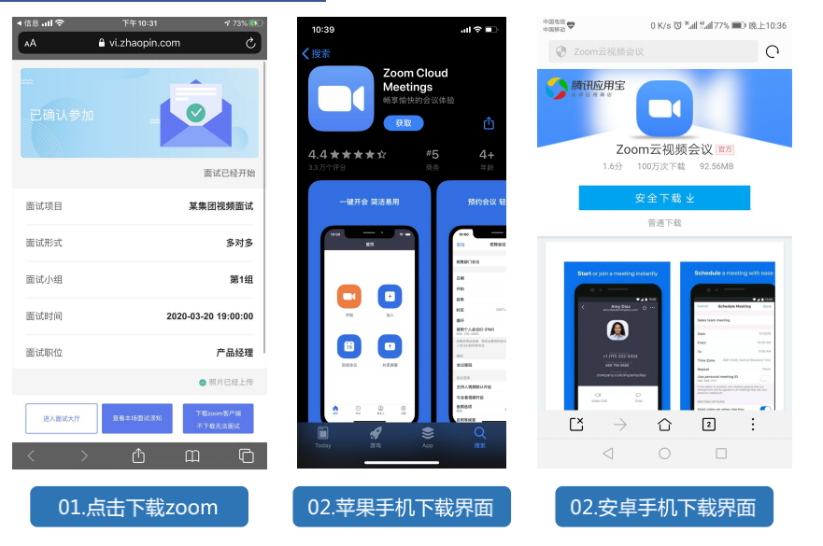
5.面试当天
面试报到当天，按通知报到时间要求至少提前30分钟再次点击面试链接，进入面试大厅下方页面，填写手机上收到的验证码，进入面试大厅页面等待面试开始。
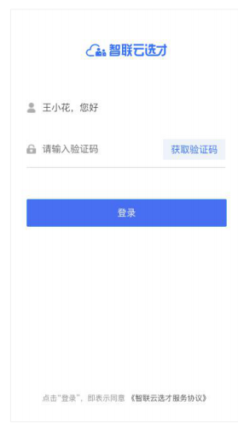
6.进入面试等候室
请您及时刷新页面避免错过面试，出现进入面试按钮后，点击进入
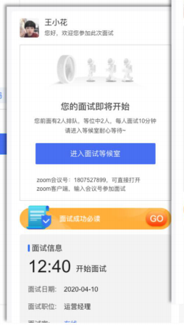
7.准备面试
屏幕中显示“请稍后，会议主持人马上会请您加入”，即成功进入面试等候间，请您耐心等待并时刻关注页面变化。
8.身份验证
进入面试后请及时打开音视频，确保与面试官沟通正常，请提前准备个人身份证并向镜头展示，工作人员将对您进行身份验证
9.面试结束
进入后正式面试开始，面试结束后点击“离开会议”，面试结束。

